

PlayFab 저장소

*\*이 샘플은 2018년 4월 XDK와 호환됩니다.*

# 설명

이 샘플은 저장소를 관리하는 방법을 보여줍니다.

# 샘플 사용하기

이 샘플은 XDKS.1 샌드 박스에서 작동하도록 구성되었습니다.

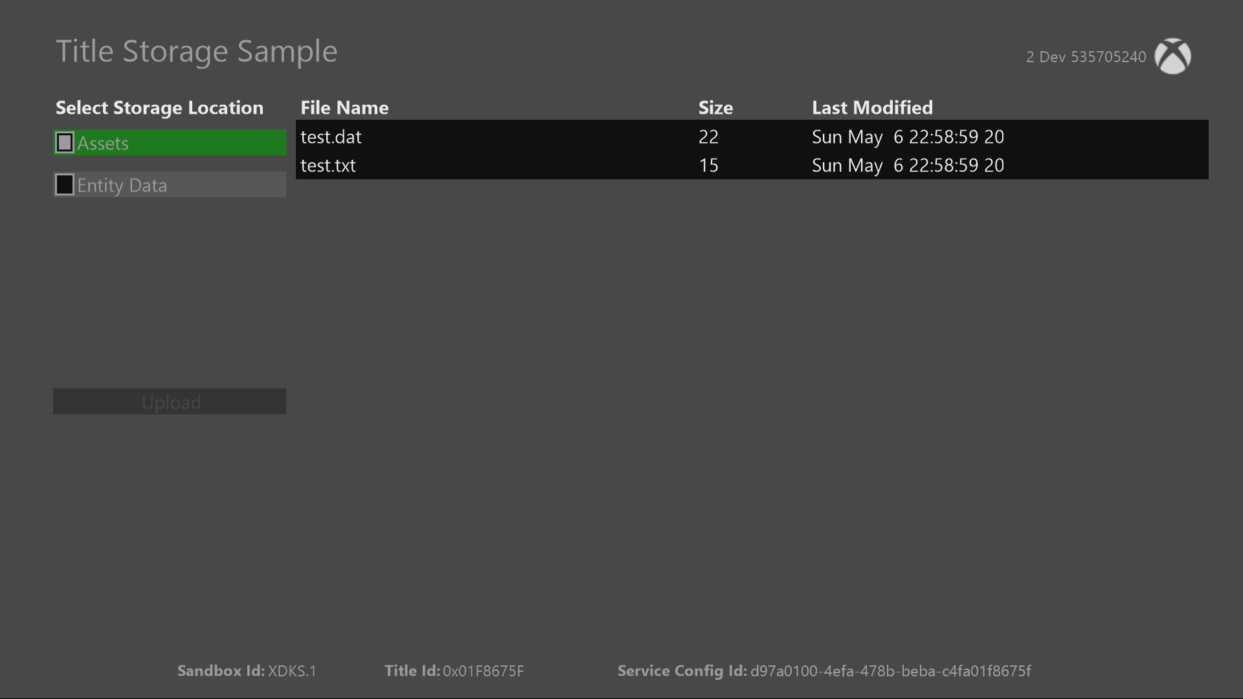

|  |  |
| --- | --- |
| 액션 | 게임 패드 |
| 선택 | A 버튼 |
| 네비게이션 | Dpad 위/아래 |
| 종료 | 보기 버튼 |

# 구현 정보

이 버전의 XDK에서 샘플은 Xbox One 콘솔에서 XDKS.1 **SandboxID**을 사용해야 합니다. 이것을 전환하려면 **SandboxID**, Xbox One XDK 명령 프롬프트에서 다음을 사용하십시오.

xbconfig sandboxid=XDKS.1

PlayFab 타이틀 ID는 샘플 초기화 코드에서 설정해야 합니다. 이 샘플에서는 PlayFab 제목 ID "DC0"을 사용합니다. **PlayFabSettings::titleId** 정적 필드.

엔티티 저장소 외에도 이 샘플은 콘텐츠 파일 ("자산"이라고 함)을 사용하며 다음과 같이 PlayFab 대시 보드에 설정됩니다.

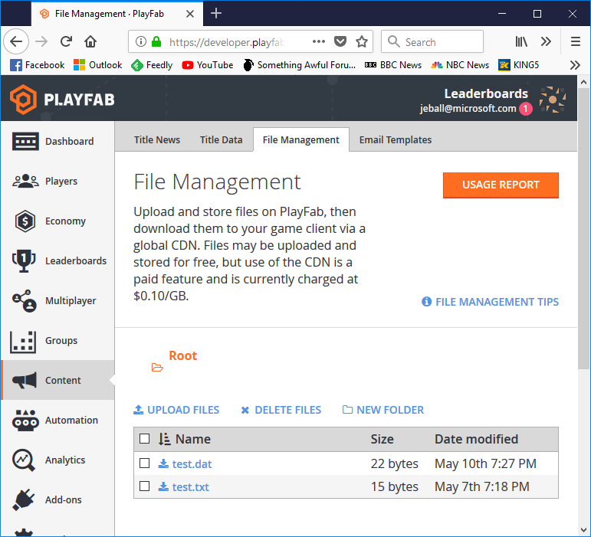

애셋의 경우 대시 보드에 업로드된 내용과 일치하도록 목록의 콘텐츠가 하드 코딩되어 있습니다. 에 대한 단일 호출 **GetContentDownloadUrl** 파일 이름과 함께 파일을 다운로드할 수 있는 URL을 제공합니다.

엔티티의 경우, 다음을 사용하여 기본 엔티티를 얻습니다. **GetEntityToken**. 토큰을 사용하여 **GetFiles** 사용 가능한 파일 목록을 얻고 크기 및 위치를 검색할 수 있는 위치에 대한 정보가 필요합니다. 업로드하려면에 전화 **InitiateFileUploads** HTTP PUT 호출에 사용할 수 있는 고유한 URL을 제공합니다. **FinalizeFileUploads** 업로드가 완료되었다는 것을 서버에 알려주고 **AbortFileUploads** 업로드 요청을 중단합니다.

# 업데이트 기록

**초판:** 2018년 5월

# 개인정보처리방침

샘플을 컴파일하고 실행할 때 샘플 실행 파일의 이름이 Microsoft로 보내져 샘플 사용을 추적 할 수 있습니다. 이 데이터 수집을 거부하려면 Main.cpp에서 "샘플 사용 텔레메트리"라는 코드 블록을 제거하면 됩니다.

Microsoft의 개인 정보 취급 방침에 대한 일반적인 내용은 [Microsoft 개인 정보 취급 방침](https://privacy.microsoft.com/ko-kr/privacystatement/)을 참조하십시오.